O365 - Så loggar du in

Inledning
Office 365 är en molntjänst. För att kunna komma åt all information inom tjänsten krävs en säker hantering av inloggning när enheten (dator, platta, mobiltelefon) är uppkopplad mot internet. För att få en säker hantering använder Region Jämtland Härjedalen en så kallad multifaktorautentisering (MFA).

Instruktion
Innan du startar behöver du ladda hem appen Microsoft Authentication till din mobiltelefon.
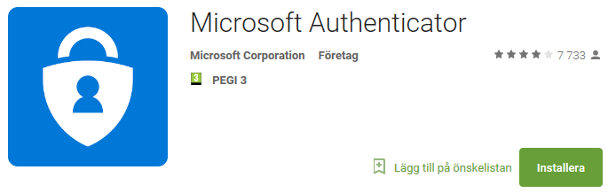

Innan du kan logga in första gången behöver du ställa in din behörighet. Det gör du genom att gå in på sidan office.regionjh.se via en webbläsare i en dator.

Ditt användarnamn på office.regionjh.se är din epostadress som slutar på @regionjh.se. Klicka på Nästa, och ange i nästa steg ditt lösenord (som du fått från helpdesk). Klicka på Logga in.

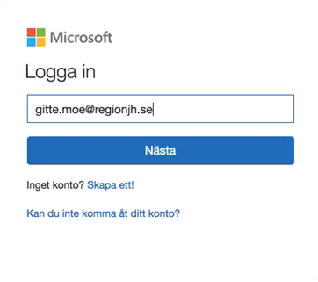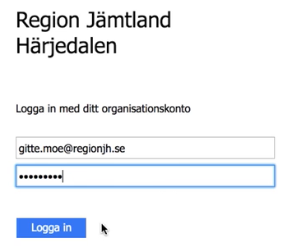

Du kommer då att få frågan enligt bilden nedan om att ställa in ytterligare säkerhet. Klicka på knappen Ställ in det nu.

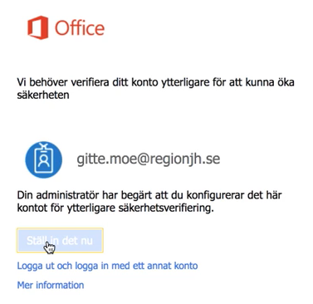

Då kommer det upp ett antal uppgifter som ska fyllas i. Välj att kontrollen ska ske via Mobilapp samt Få meddelanden för verifiering. Därefter klickar du på Konfigurera.

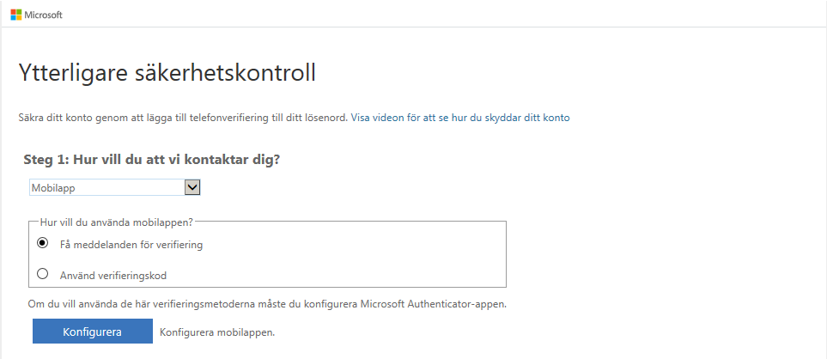

En ny bild kommer upp där du ombeds att skanna bilden.

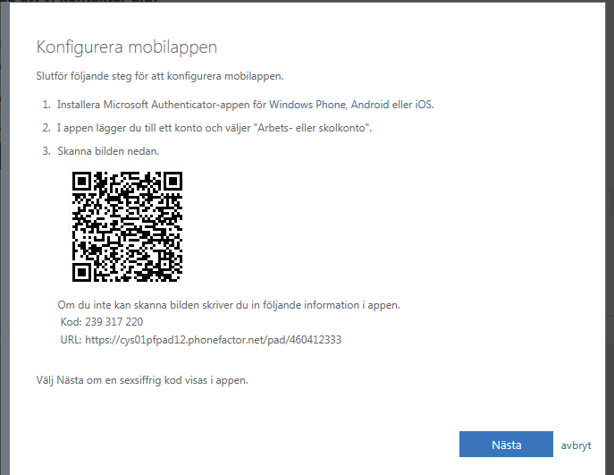

Starta mobilappen Authentication och välj Lägga till konto. Sedan väljer du Arbets- eller skolkonto.

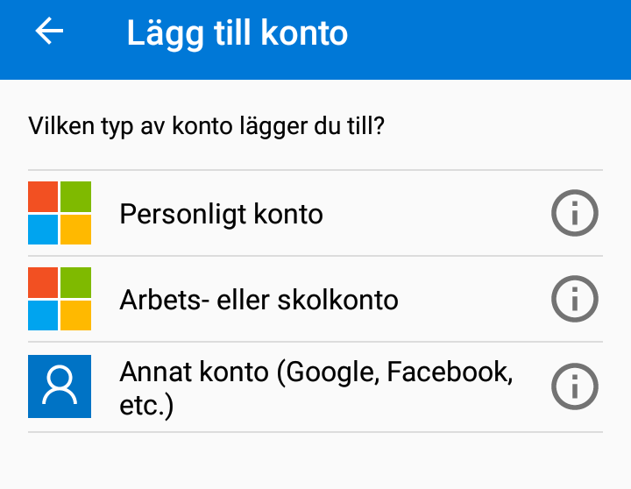

Rikta därefter mobilkameran på QR-koden enligt ovan. Efter några sekunder försvinner QR-koden och systemet jobbar. När det är klart tänds den blå knappen Nästa nere till höger.

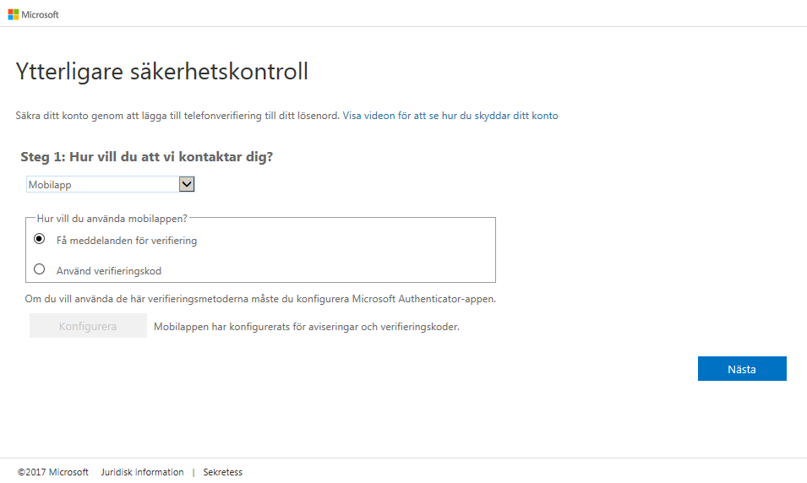

I steg 2 kommer du att få en begäran om inloggning i din telefon. Klicka på Godkänn.

I steg 3 har du möjlighet att lägga till ett telefonnummer om det skulle vara så att mobilappen inte fungerar. Lägg in ett lämpligt telefonnummer och klicka på den blå knappen Nästa.

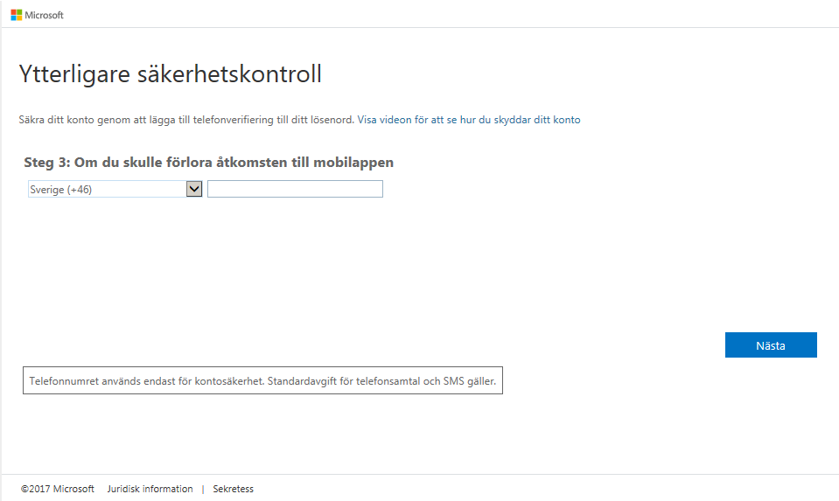

Det sista steget är att spara det så kallade applösenord som genereras. Det används om du vill lägga till din mail i den inbyggda e-postklienten i din mobil eller surfplatta. Sedan trycker du på Klart (lösenordet i bilden nedan är makulerat).

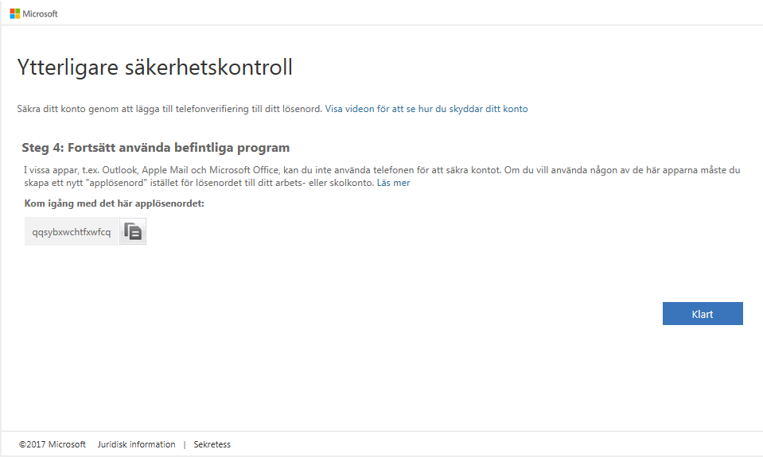

När du loggat in möts du av en vy över de appar du har tillgång till via Office 365. Dessa når du även alltid via rutsymbolen överst i vänstra hörnet.
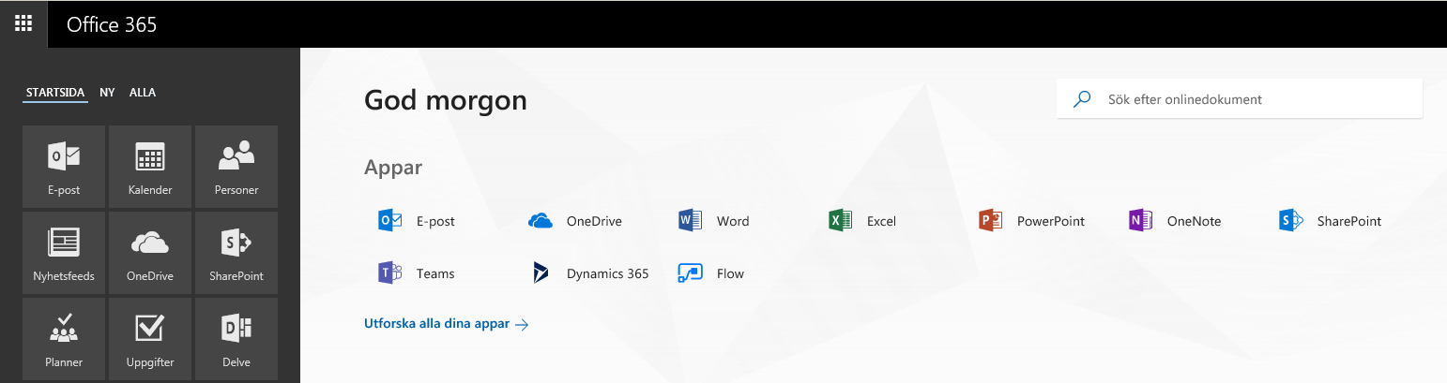
För att komma till din mail, välj appen E-post. Du omdirigeras då till Outlook.

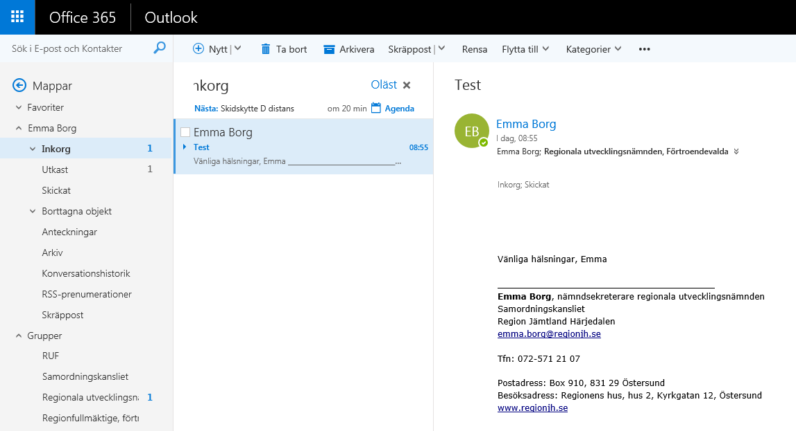

På nedanstående adress finns även en film som visar hur du loggar in första gången:
https://youtu.be/aJ1i27d-VsY

